大赛内容

参赛对象：
大学生：可以同时参加非命题类、命题类、公益赛事，分本科组（含硕士博士）和专科组。
教师：可以个人作品参加“非命题”教师组比赛，也可以“指导教师”身份指导学生参赛。

1. 非命题大类

A类：视觉传达设计类，细分以下子类单独评审
(至多三名创作人员，两名指导教师)
A1 | A2 | A3 | A4 | A5 | A6 | A7
广告及海报设计 | UI设计 | VI设计 | 书籍装帧设计 | 包装设计 | 字体设计 | 动态海报
作品要求 | 提交规格
以原创性为主要标准，创意特色鲜明，形式感强，制作精良 | 作品文件：单幅作品不小于A3幅面、300dpi、JPG、RGB\CMYK。系列作品可提交不超过6副的作品。(如为A7动态作品请提交GIF格式800*1200，不小于72dpi，节奏流畅不卡顿)。  展示海报：将作品修改为A3幅面(297mm×420mm) 、竖版、300dpi、JPG、RGB\CMYK，用于获奖作品集制作，巡展等展示作用。  (图片文件不超过10MB)
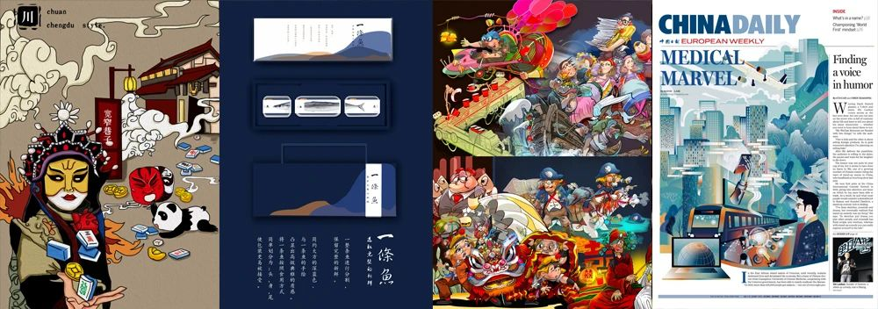
B类：数字影像与视频设计类，细分以下子类单独评审
(至多五名创作人员，两名指导教师)
B1 | B2 | B3 | B4 | B5
影视/公益广告设计 | 栏目包装设计 | 动画设计 | 微电影 | 纪录片
作品要求 | 提交规格
原创设计、风格鲜明、情节有创意、表现技法精湛、结构完整、符合行业规范和技术标准； | 视频文件：标清和高清不限、mp4格式：时间长度控制在10分钟以内  展示海报：截取不少于5个作品画面进行排版，A3幅面(297mm×420mm) 、竖版、300dpi、JPG、RGB\CMYK，用于获奖作品集制作，巡展等展示作用。  (视频文件不超过500MB，图片文件不超过10MB)
C类：交互设计类，细分以下子类单独评审
C1C2最多三名创作人员两名指导教师；C3、C4、C5最多五名创作人员两名指导教师
C1 | C2 |  | C3 | C4 | C5
交互网页设计 | HTML5设计 |  | 交互式App设计 | VR应用设计 | 交互程序设计
作品要求 |  | 提交规格
界面编排合理美观有个性、互动操作流畅、所有网页页面链接都必须与主题相关、不含任何恶意代码，不能在作品中超链接到除参赛文件以外的网页和其他资源。 |  | C1:  作品文件：  1.网站设计至少要有三层页面的设计和链接导通，以及整体性把握，和展示设计精华的展板效果，需要提交网站运行文件包的文件夹。  2.展示网站设计的展板60*80cm  展示海报： A3幅面(297mm×420mm) 、竖版、300dpi、JPG、RGB\CMYK，用于获奖作品集制作，巡展等展示作用。  (图片文件不超过10MB)
C2：
作品文件：微信类移动终端的设计制作作品，请在作品的版面中
提供二维码，以便评委在评选作品时扫描查看作品。
展示海报： A3幅面(297mm×420mm) 、竖版、300dpi、JPG、RGB\CMYK，用于获奖作品集制作，巡展等展示作用，必须包含二维码。
(图片文件不超过10MB)
C3、C4、C5：
作品文件：
可执行程序包：以zip形式打包
游戏/应用体验过程预览视频：录制程序实际运行画面，MP4格式，须明确清晰地展示主要功能设计、美术设计，画面清晰。300m以内。
展示海报：截取不少于5个作品画面进行排版，A3幅面(297mm×420mm) 、竖版、300dpi、JPG、RGB\CMYK，用于获奖作品集制作，巡展等展示作用。
(图片文件不超过10MB)
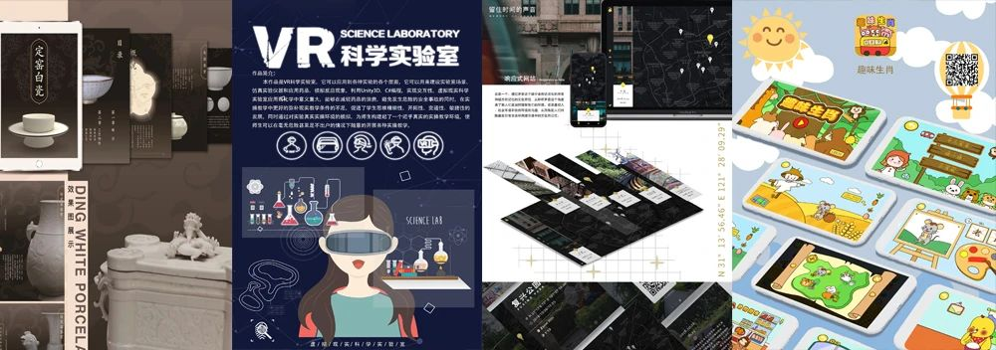
D类：人居环境规划与设计类，细分以下子类单独评审
(至多三名创作人员，两名指导教师)
D1 | D2 | D3 | D4 | D5 | D6 | D7
建筑设计 | 景观/园林设计 | 家居空间设计 | 展示设计 | 公共空间设计 | 规划设计 | 公共艺术设计
作品要求 | 提交规格
设计意图明确、构图饱满、特色鲜明、色调和谐、造型合理、比例正确、模型布线合理、材质应用和渲染效果精致优美、禁止抄袭和剽窃。 | 作品文件：提交全套设计方案展板、不小于A3幅面、300dpi、JPG、RGB\CMYK，展板内容应包含作品名称、设计图、设计说明等。打包工程文件（含贴图、模型、材质文件、渲染效果图）。（如作品为环境设计制作的漫游动画作品需提交视频，mp4格式。）  展示海报：将作品修改为A3幅面(297mm×420mm) 、竖版、300dpi、JPG、RGB\CMYK，用于获奖作品集制作，巡展等展示作用。  (视频文件不超过500MB，图片文件不超过10MB)
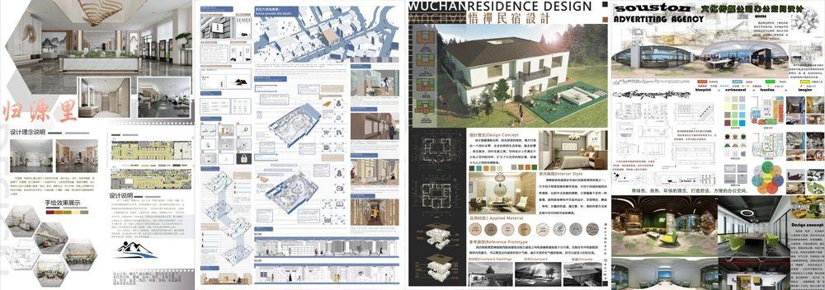
E类：造型设计类，细分以下子类单独评审
(至多三名创作人员，两名指导教师)
E1 | E2 | E3 | E4 | E5
消费电子智能产品类 | 交通机具与装备产品类 | 公共设施产品类设计 | 家居产品类 | 文创产品类
作品要求 | 提交规格
呈交产品设计的三视图和效果图，附有设计说明 | 作品文件：提交完整设计方案展板、不小于A3幅面、300dpi、JPG、RGB\CMYK。展板内容应包含作品名称、设计图、设计说明及创新点等（设计图可包含整体效果图、人机交互图、关键细节图、结构示意图、外观尺寸图及三视图等）；打包工程文件（包含模型、材质文件）；并附上设计说明。  展示海报：设计方案综合图示和信息，将作品修改为A3幅面(297mm×420mm) 、竖版、300dpi、JPG、RGB\CMYK，用于获奖作品集制作，巡展等展示作用。  (图片文件不超过10MB)
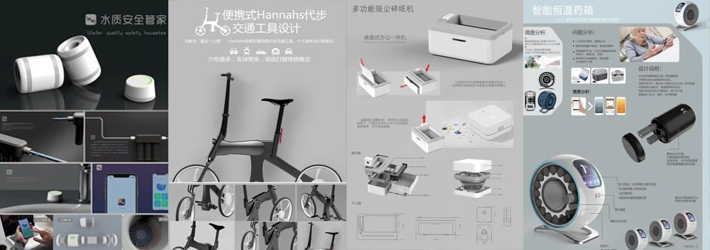
F类：时尚设计类，细分以下子类单独评审
(至多三名创作人员，两名指导教师)
F1 | F2 | F3
时装设计 | 珠宝饰品设计 | 配饰设计
作品范围
根据服装时尚行业时代发展之需要，侧重文化美学品质与时尚趋势设计，包括生活、工作、运动等各领域的服装服饰品设计；结合动漫、游戏、戏剧等形式的服装服饰饰品设计；以及围绕各民族及地域文化特色，通过创新设计诠释时代文化风尚的服装服饰品设计，创作无版权争议的原创作品，题材不限。
提交规格
作品文件：设计创作效果图及相关表达，提交版面数字文件并附创作说明（包括设计说明、灵感来源、设计构思、材料及工艺描述、应用前景等相关描述）。创作无版权争议的原创作品。不小于A3幅面、300dpi（横版、竖版形式不拘），RGB/CMYK。
展示海报：将作品修改为A3幅面(297mm×420mm) 、竖版、300dpi、JPG、RGB\CMYK，用于获奖作品集制作，巡展等展示作用。
(图片文件不超过10MB)
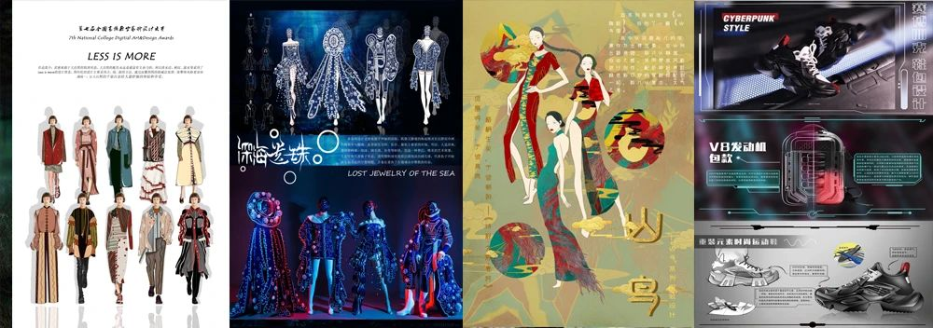
G类：表情包设计类
(至多三名创作人员，两名指导教师)
作品范围： | 设计单个或主题系列表情形象，形式可以是二维、三维、写实、漫画、图片、文字、静态或动画等类型。
形式要求： | 参赛作品若以"件"为单位参赛，每件包含4个或以上表情，按一件作品评审。
规格要求 : | 作品文件：  如为系列表情包作品：每个表情的画面尺寸为240×240 像素，格式为png；动态的格式为GIF；提交完整的文件夹  如为单幅表情作品：静态的尺寸为14x14cm、300dpi，格式为png；动态的格式为GIF；  系列动态表情设置循环播放，节奏流畅不卡顿；  静态表情作品须设置为透明背景，不要出现正方形边框。  展示海报：A3幅面(297mm×420mm) 、竖版、300dpi、JPG、RGB\CMYK，用于获奖作品集制作，巡展等展示作用。  (图片文件不超过10MB)
注：禁止使用明星肖像或其他涉及版权的素材进行创作，涉及版权带来的纠纷由作者承担。
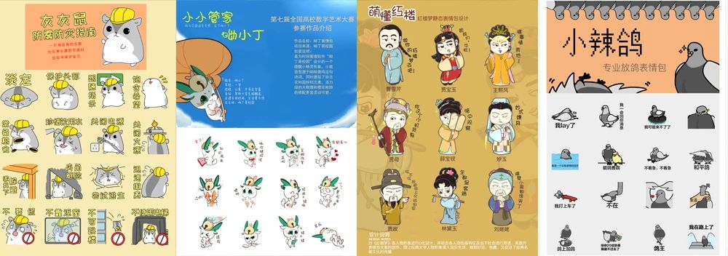
H类：数字绘画类： (至多三名创作人员，两名指导教师)
作品要求 | 提交规格
以原创性为主要标准，创意特色鲜明，形式感强，制作精良； | 作品文件：不小于A3幅面、300dpi、JPG、RGB\CMYK。  展示海报：A3幅面(297mm×420mm) 、竖版、300dpi、JPG、RGB\CMYK，用于获奖作品集制作，巡展等展示作用。  (图片文件不超过10MB)
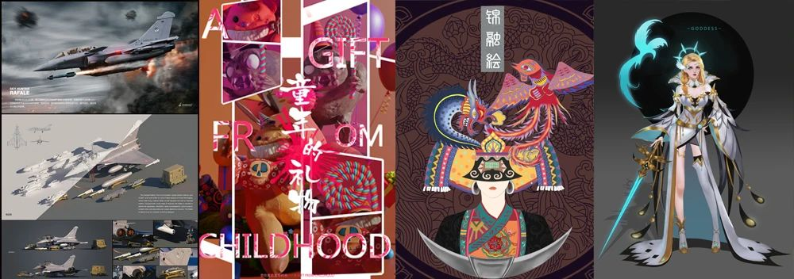
I类：游戏类： 细分为以下子类别，各个子类别单独评审
(I1至多五名创作人员，两名指导教师) (I2至多三名创作人员，两名指导教师)
I1 | I2
游戏程序 | 游戏美术
作品要求 | 提交规格
以原创性为主要标准，创意特色鲜明，形式感强，制作精良； | I1：  作品文件：可执行程序包：以zip形式打包  游戏/应用体验过程预览视频：录制程序实际运行画面，MP4格式，须明确清晰地展示主要功能设计、美术设计，画面清晰。300m以内。  展示海报：A3幅面(297mm×420mm) 、竖版、300dpi、JPG、RGB\CMYK，用于获奖作品集制作，巡展等展示作用。  (图片文件不超过10MB)
I2：
作品文件：不小于A3幅面、300dpi、JPG、RGB\CMYK。
展示海报：A3幅面(297mm×420mm) 、竖版、300dpi、JPG、RGB\CMYK，用于获奖作品集制作，巡展等展示作用。
(图片文件不超过10MB)
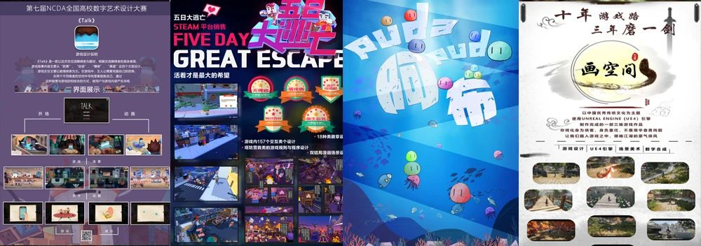
J类：摄影类，细分以下子类单独评审(至多三名创作人员，两名指导教师)
J1 | J2 | J3 | J4
人像类 | 人文纪实类 | 风光类 | 商业类
作品要求提交规格
作品题材、内容、形式不限，充分体现个人艺术风格的原创作品。倡导多元化的创作方向。
提交规格
作品文件：
①文件长边不小于3000像素，JPG格式，系列作品可提交不超过6副的作品。
②人文纪实类禁止画面任何的挖补、变形和修改，仅可简单的色阶调整和曲线调整。
③除人文纪实类外，鼓励任何精良的后期制作。
展示海报：将作品排成A3幅面(297mm×420mm) 、竖版、300dpi、JPG、RGB\CMYK，用于获奖作品集制作，巡展等展示作用。
(图片文件不超过10MB)
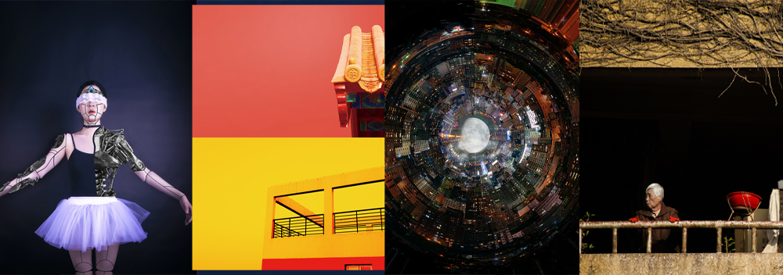
K类：数字音乐类，细分以下子类单独评审
(至多三名创作人员，两名指导教师)
K1 | K2 | K3 | K4
音乐与视频设计 | 数字音乐设计-歌曲类 | 数字音乐设计-电子音乐类 | 音乐科技设计
作品要求 | 提交规格
以原创性为主要标准，创意特色鲜明，形式感强，制作精良  评分维度：  1.创意与想象力  2.制作品质  3.艺术表现力  4.个性与风格 | K1：MV、视频配乐、游戏动漫配乐、音乐可视化、微电影、新媒体等。要求音乐均为原创，作品的音乐部分是评审的主要依据。  作品文件：上传MP4或MOV视频文件。视频压缩格式：H.264或H.265，最高分辨率1080p，最高帧率60fps，最高码率10Mbps，标准色域及标准动态范围；音频压缩格式：AAC，最高采样频率48kHz，最高码率320kbps，立体声。单个视频文件最大不超过1GB；不接受以上标准以外的视频文件。
K2：各种类型的原创歌曲（使用电子音乐设计、数字音频制作、MIDI制作等数字音乐手段）。
作品文件：上传WAV音频文件。音频采样频率不小于44.1KHz，16Bit。
K3：包括应用类/流行类/原声类电子音乐，包括世界音乐、氛围音乐、实验音乐、嘻哈、爵士、噪音、EDM、Techno等（使用电子音乐设计、数字音频制作、MIDI制作等数字音乐手段）。
作品文件：上传WAV音频文件。音频采样频率不小于44.1KHz，16Bit。
K4：使用各种音乐科技手段呈现出来的原创作品，如人工智能、新乐器、音乐装置等。要求作品能体现音乐与科技的融合。
作品文件：上传作品演示录像：MP4或MOV视频文件。视频压缩格式：H.264或H.265，最高分辨率1080p，最高帧率60fps，最高码率10Mbps，标准色域及标准动态范围；音频压缩格式：AAC，最高采样频率48kHz，最高码率320kbps，立体声。单个视频文件最大不超过1GB；不接受以上标准以外的视频文件。
注：
1：参赛作品须为原创，如引用他人素材需征得原作者同意，如有版权纠纷后果由参赛者自行承担，并同时取消参赛资格。
2：提交时请在系统内填写完整的作品说明：包含作品构思、总谱等。
3：参赛者可自愿同时参加国际电子音乐大赛IEMC，无需再次提交作品。有关IEMC赛事要求及规则详情，请与组委会联系。
M类：人工智能+设计类，细分以下子类单独评审
(1套作品限报1名创作人员，1名指导教师)
M1 | M2 | M3 | M4 | M5 | M6
标志标识与VI系统AI生成设计 | 3D办公用品AI生成设计 | 3D室内装饰AI生成设计 | 短视频AI生成剪辑制作 | AR海报与包装AI生成制作 | 装饰绘画AI生成设计
作品要求 | 提交规格
以AI生成作品数量+作品优化选择再设计（改进设计）+系列应用为主要标准，无明显同质化和雷同现象，个性特色鲜明，形式感强，制作精良. | M1/M6作品电子文件格式：二维静态作品300dpi、JPG、RGB\LMYK。AI生成作品需在2个A3竖版幅面(297mm×420mm)上表现不少于20个标志的生成方案+1个优选改进标志（或装饰绘画）设计方案+优化改进标志设计生成的不少于20种VI应用系统（或10幅装饰绘画）。图片文件不超过10MB，动态VI作品提交GIF格式800*1200，不小于72dpi，节奏流畅不卡顿。  M2/M3作品电子文件格式：三维作品300dpi、JPG、RGB\LMYK。AI生成作品需在2个A3竖版幅面(297mm×420mm)上表现不少于3个3D效果图的生成方案+1个优选改进效果图设计方案+优化改进效果图设计生成的全套三视图（即有制作尺寸的平面图、立面图和破面图，图片文件不超过10MB）。  M4/M5作品动态视频与展示海报（展板）文件格式：标清和高清不限、mp4格式：时间长度控制在10分钟以内；动态视频展示海报（展板）：对不少于10个作品视频截图进行海报（展板）画面排版，A3幅面(297mm×420mm) 、竖版、300dpi、JPG、RGB\CMYK，主要用于获奖作品集制作，巡展等展示作用。(视频文件不超过500MB，图片文件不超过10MB)  注：M1-M6所有作品均需标注应用的人工智能设计软件或APP的名称，运用编程技术的需至少有1幅编程源代码截图。
N类：交通艺术设计类，细分以下子类单独评审
(至多五名创作人员，两名指导教师)
N1 | N2 | N3 | N4
桥梁艺术设计 | 服务区创意设计 | 交通公共空间艺术设计 | 交通文化艺术设计
作品内容主要包括：桥梁艺术设计、桥梁景观照明艺术设计 | 作品内容主要包括：服务区品牌创意设计、  服务区景观艺术设计、服务建筑艺术设计、服务区室内环境设计、服务区旅游产品设计、未来服务区整体设计等相关高速公路服务区艺术设计 | 作品内容主要包括：道路景观设计、轨道站点空间艺术设计、隧道空间艺术设计、码头空间艺术设计、桥下公共环境设计等相关交通公共空间艺术设计 | 作品内容主要包括：交通品牌设计、交通文化衍生品设计、交通文化数字媒体设计等相关交通文化艺术设计
作品要求 | 提交规格
设计作品紧扣交通类艺术设计主题，创意独特、设计合理、具有艺术设计前瞻性和设计独创性。模型设计合理，展示效果好，渲染精美。严禁抄袭和剽窃 | 作品文件：提交全套设计方案展板、不小于A3幅面竖版、300dpi、JPG、RGB\CMYK，同一作品展板数量不超过2张，内容应包含作品名称、设计效果图、分析图、设计说明等。也可以是实景照片、实物摄影等。打包文件（含贴图、模型、材质文件、渲染效果图）。如作品有漫游动画展示，可提交视频，mp4格式。  展示海报：将作品修改为A3幅面(297mm×420mm) 、竖版、300dpi、JPG、RGB\CMYK，用于获奖作品集制作，巡展等展示作用。  (视频文件不超过500MB，单张图片文件不超过10MB)
2.公益赛事及特别赛事类
为发挥未来设计师NCDA大赛公益性，设以下特别赛事：
开幕赛(T1)：第九届全国高校数字艺术设计大赛海报征集（教师专项赛）（已结束）
命题单位：全国高校数字艺术设计大赛组委会
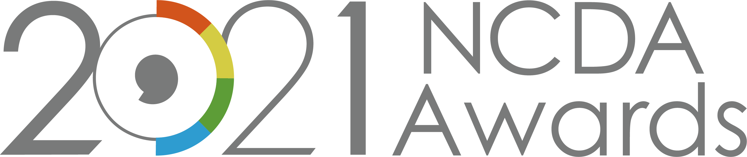
【命题简介】
八年来，我们一起见证了“未来设计师”全国高校数字艺术设计大赛(NCDA)厚积薄发，茁壮成长为全国知名赛事，是大学生积极参与的具有广泛影响力的专业赛事之一。“设计为人民服务，培养未来设计师”的赛事理念，及“艺术与科技并重、学术与公益并重”的赛事内涵，也得到广大参赛院校的高度认可。
春华秋实又一年，精彩赛事再启航。2021第九届未来设计师大赛正式启动，现公开征集第九届视觉海报作为本届的开幕赛。
期待~~，您的精彩创意！
【赛事目标】：征集2021第九届赛事视觉海报，作为本届大赛主视觉。
【参赛对象】：仅限专业组（高校教师组），每幅作品创作人员不超过三名
【命题释义】：
从首届开始，每届大赛海报都遵循设计潮流，从三维拟物化到扁平化，从点线的变化到几何块面的相融，无不体现了这些变化，直至确立了大赛的主色调。
以下为历届未来设计师大赛海报，供参考。
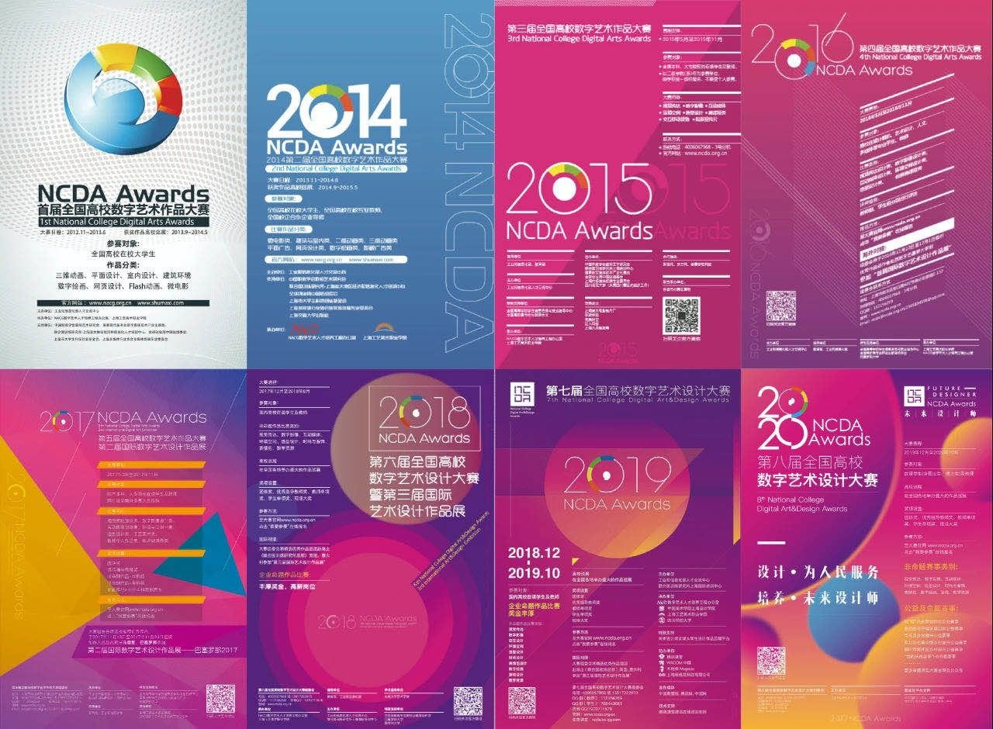
【海报要求】1、体现大赛特色，版面活泼，主题突出2、体现赛事必要的文字元素，如赛事名称、口号、组织架构等内容3、延续大赛主色调4、海报风格指引：流体与几何
【提交规格】：
1、参赛作品：竖版海报，大度四开57cm×84cm，300dpi，JPG格式，RGB\CMYK，同时提交源文件
2、将作品修改A3幅面(297mm×420mm) 、竖版、300dpi、JPG、RGB\CMYK，用于获奖作品集制作，巡展等展示作用。
图片文件大小不超过10MB，源文件大小不超过500MB
【赛事进程】：
1、即日起-2021.1.31——在线报名、作品征集
2、2020.12.21——开放系统，上传参赛作品www.fd.show
3、2021.1.31之前——完成作品上传、审核提交
4、2021.2.7——作品公示
5、2021.2.21——公布奖项
时间如有调整，以官方公布为准。
【参赛费用】：此特别赛事免收费用，每个单位限投30幅。
【奖项设定】
一等奖：3个（证书）
二等奖：6个（证书）
三等奖：9个（证书）
优秀奖：15个（证书）
注：1）如符合要求，组委会将挑选其中一项设计稿作为2021年赛事主视觉使用（宣传海报、证书及作品集封面等）
2）此赛项不经过省赛，直接全国评选，获奖证书将和全国决赛获奖证书同时发放
【版权声明】
获奖作品的知识产权及所有权归命题单位，作者保留署名权、展览展示权。
​【作品素材】：大赛介绍、组织构架、海报规范元素(AI)
链接：https://share.weiyun.com/ghWY1ag5
特别赛事二（T2）：联合国可持续发展目标公益赛事
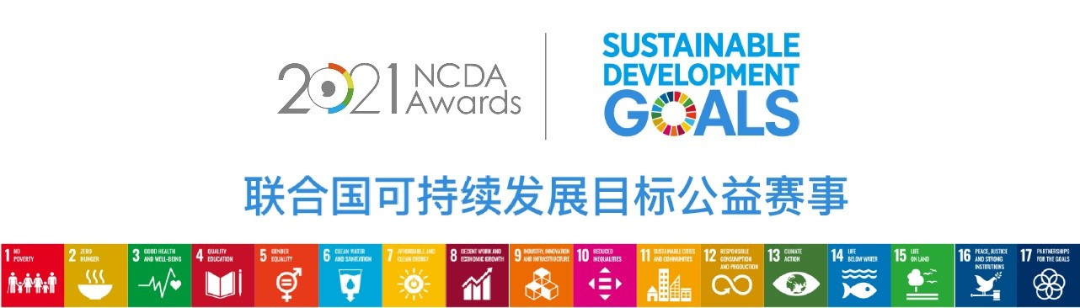
【主题及释义】
主题：可持续发展
释义：通过比赛，引导大学生积极关注联合国可持续发展目标（Sustainable Development Goals，简称SDGs），树立及提升“世界公民”意识，以“未来设计师”的视野关注人类社会可持续发展，为SDGs贡献自己的设计智慧，用设计行动支持SDGs。
【联合国可持续发展目标】
2015年9月25日，联合国可持续发展峰会上，193个成员国正式通过17个可持续发展目标Sustainable Development Goals（SDGs），称之为“改变世界的17项目标”，旨在从2015年到2030年间以综合方式彻底解决社会、经济和环境三个维度的发展问题，转向可持续发展道路。呼吁所有国家（不论该国是贫穷、富裕还是中等收入）行动起来，在促进经济繁荣的同时保护地球。目标指出，消除贫困必须与一系列战略齐头并进，包括促进经济增长，解决教育、卫生、社会保护和就业机会的社会需求，遏制气候变化和保护环境。
关于更多SDGs信息，请浏览联合国官网 www.un.org/sustainabledevelopment/
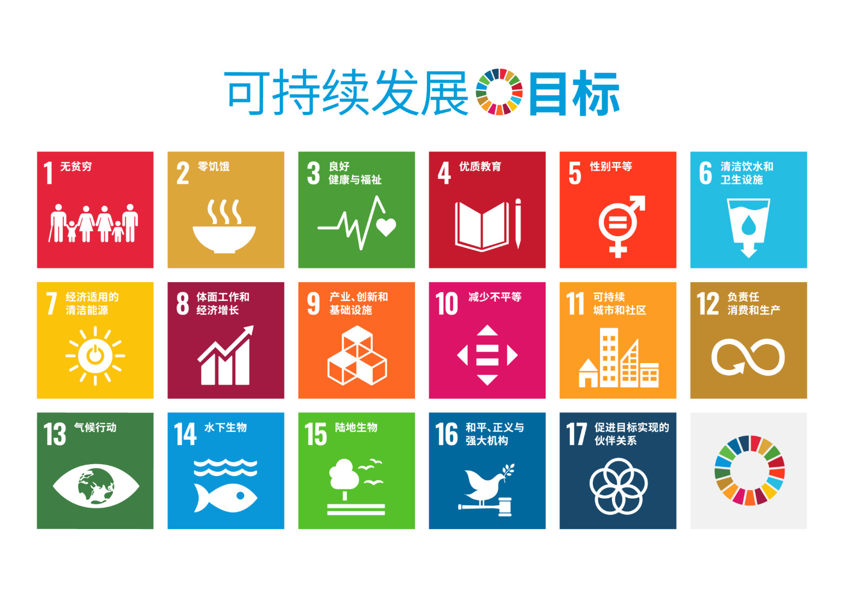
【参赛对象】仅限学生参赛，视频至多五名作者/海报至多三名作者，两名指导教师
【题目及要求】任选其一
动画/视频：  任选一个或多个目标，使用组委会提供的文字、素材，制作每个目标的介绍。  要求：  1、一个目标一段视频，可作为学习小课件  2、使用每个目标的官方文字及图表（组委会提供，来自联合国官网）  3、形式活泼，建议使用动画  4、有旁白，有字幕（最好中英文对照）  5、 时长不超过5分钟 | 动态海报：  任选一个或多个目标制作联合国可持续发展目标宣传海报  要求：  1、GIF动态海报  2、包含联合国可持续发展目标的官方logo（组委会提供，来自联合国官网）  3、突出数字艺术“技术+艺术”特色
内容积极向上，不得包含违反国家有关规定的信息，保证作品的原创性，如发现抄袭，将取消比赛资格
【提交内容及规则】
作品文件：视频格式mp4（H264），1080p、mp4格式：时长不超过5分钟
动态海报格式GIF，800*1200，不小于72dpi，节奏流畅不卡顿
展示海报： A3幅面(297mm×420mm) 、竖版、300dpi、JPG、RGB\CMYK，用于获奖作品集制作，巡展等展示作用。
(视频文件不超过500MB，图片文件不超过10MB)
【评审要素】
1、对可持续发展目标的理解
2、与主题的契合性
3、创意、技术、视觉效果
4、英文翻译的准确性（参考因素）
注：联合国官员参与该赛项的评审
【奖项设定】全国总决赛奖项设定如下，两个题目方向分别设置：
1、一等奖：各5个（证书）
2、二等奖：各10个（证书）
3、三等奖：各15个（证书）
4、优秀奖：各20个（证书）
【特别声明】
参赛作品版权整体归NCDA大赛组委会所有，参赛者享有署名权，参赛者及其推选学校基于教育、宣传之非商业目的可自由、免费使用。
【投稿数量】
该赛事（T2）规定每个参赛单位最多可投稿15副作品，请做好校内选拔工作。
【素材下载】SDGs素材、Logo、参考视频
链接：https://share.weiyun.com/LC2Bo40d
（LOGO仅用于本次大赛设计投稿，不得擅自另作他用）

公益赛事T3：“寻访红色记忆·传承红船精神”红色主题赛事
发起单位：
【赛事宗旨】
胸怀千秋伟业，恰是百年风华，今年是中国共产党百年华诞。100年来，从建党的开天辟地，到新中国成立的改天换地，到改革开放的翻天覆地，再到党的十八大以来党和国家事业取得历史性成就、发生历史性变革，中国共产党带领中国人民取得了举世瞩目的成就。
嘉兴是中国共产党诞生地，革命红船启航地，值此大庆之年，中共嘉兴市委宣传部联合全国高校数字艺术设计大赛组委会共同发起“寻访红色记忆、传承红船精神”红色主题赛事，发挥学科竞赛立德树人作用，号召大学生用所学之长，设计智慧来讴歌百年巨变，谱写时代新篇，传承红色基因，献礼建党百年。
【赛事主题】：寻访红色记忆·传承红船精神
【参赛对象】：
全国普通高校本科、专科(高职)在校大学生；平面/H5类每幅作品创作人员不超过三名；视频/动画类每副作品创作人员不超过五名；指导老师不超过两名
注：如为企业方或个人参赛(仅限嘉兴市委宣传部赛道的参赛单位)请下载报名表https://share.weiyun.com/a5MER4uJ
【命题设置】任选其一
红色文创产品：  城市礼品、红色IP衍生品等，要求提交作品实物 | 数字媒体设计  动画、短视频、微电影、H5等
1红色文创产品：1.以最鲜艳的革命“红色”为元素，开发设计有嘉兴南湖、上海、江西井冈山、贵州遵义、陕西延安、河北西柏坡等红色元素的文化产品，为建党百年献礼。
2数字媒体设计：以各地鲜艳的“红色”为元素，主题鲜明，以动画、短视频、微电影、H5的表现手法，讴歌百年巨变，谱写时代新篇，传承红色基因。
【作品规格】：
红色文创产品：
①需提供已生产或打样的实物产品，可为单件或系列作品，并提供至少三张不同角度效果图或实物图（300dpi以上），能体现作品整体效果和局部细节特征。
②作品实物请邮寄至：嘉兴市嘉桐乡大道547号嘉兴职业技术学院时尚设计学院，郑老师，18905731230（邮费自理，注明第九届NCDA大赛投稿等字样）
注：实物作品赛事结束后退还,到付邮寄。
数字媒体设计：
动画、短视频作品：要求为avi或mp4格式，画面幅度不低于1080P，要求主题鲜明。
H5作品：微信类移动终端的设计制作作品，请在作品的版面中提供二维码，以便评委在评选作品时扫描查看作品。
展示海报：以上各项均需提交展示海报，A3幅面(297mm×420mm) 、竖版、300dpi、JPG、RGB\CMYK，用于获奖作品集制作，巡展等展示作用。
【赛事进程】：
此赛项不同步于其他赛事
即日起至2021年4月30日截止投稿
2021年5月上旬作品海选网络投票
2021年5月中旬，专家评审、公布奖项
2021年5月底或6月初举办颁奖典礼（嘉兴市）
【奖项设定】：
全国总决赛奖项如下：
1.红色文创产品（实物）
一等奖：3个，奖金 10000元/个+证书
二等奖：6个，奖金 5000元/个+证书
三等奖：9个，奖金 3000元/个+证书
优秀奖：15个，奖金1000元/个+证书
2.数字媒体设计
一等奖：5个，奖金 3000元/个+证书
二等奖：10个，奖金 2000元/个+证书
三等奖：15个，奖金 1000元/个+证书
优秀奖：20个，奖金 500元/个+证书
(以上奖金均为税前数额)
注：
1）视征集作品数量动态调整获奖数量
2）获奖作品可在中宣部“学习强国”学习平台展示（符合平台要求并通过平台审核的作品）
【参赛须知】：
1.申报人应对参赛内容谨慎作出承诺，参赛材料将作为资格审查和比赛评选的依据。
2.参赛项目须符合国家法律法规、政策导向和社会主义核心价值观，不涉及国家秘密。
3.参赛者提交的参赛作品必须由参赛者本人创作或参与创作，应确认其作品的原创性，未在国内外公开发表过，未参加相关比赛，且知识产权未移交他人。一件作品仅限报送一个类别。
4.若在参赛过程中发现参赛项目知识产权不明晰，或弄虚作假被投诉的，取消参赛资格。若在赛后发现参赛项目知识产权不明晰或填报的信息弄虚作假的，取消其获奖资格及收回奖金，并依法追究相关责任。
5. 大赛解释权归主办方所有
【版权声明】：
对发展前景良好的项目，推荐入驻嘉兴市域相关文化产业园区；推荐与风险投资及相关银行对接；优先享受嘉兴市文化产业发展专项资金的扶持。参赛原创作品的版权归作者所有，主办方拥有对作品的展示、出版、开发以及优先采购等权利。

乡村振兴系列赛事T4：“走进全南”
发起单位：
【赛事宗旨】
为发挥学科竞赛立德树人作用，引导大学生走进乡村，了解乡村，发现乡村之美，全国高校数字艺术设计大赛组委会在同类赛事中较早设立乡村振兴赛事，取得了良好的社会效益。赛事号召大学生学以致用，用所学之长和设计智慧助力乡村振兴，展示当代大学生的责任与担当。
【命题单位】
全南县地处赣之南、粤之边，是江西“南大门”，60%的边界与广东接壤，是赣州、江西乃至中部地区最靠近广州的地方，是对接融入粤港澳大湾区的“第一粒纽扣”，是真正意义上的江西“南大门”。现在的全南正全面对接融入、服务、协同粤港澳大湾区，着力打造赣州乃至江西对接服务粤港澳大湾区的核心门户、桥头堡和前沿高地，发展潜力巨大。
全南有着丰富的旅游文化资源，芳香全南、长寿全南、客瑶全南、田园全南四全南的四张名片。县委县政府高度重视发展旅游业，已经建成了完善的旅、游、吃、住、行、娱、购一体化配套设施，如国家4A级景区——天龙山景区、雅溪古村景区，中国（全南）攀岩小镇，投资100亿的的鼎龙·十里桃江国际芳香森林度假区等核心景区。
欢迎各位老师和同学来全南实地考察写生，搜集创作素材及灵感。
【参赛对象】：
全国普通高校本科、专科(高职)在校大学生；H5/摄影每幅作品创作人员不超过三名；动画短片每副作品创作人员不超过五名；指导老师不超过两名
【命题设置】任选其一
动画短片/H5  使用全南县“全宝”“南仔”IP形象（组委会提供源文件）为元素以动画宣传片的形式制作创意作品介绍全南县风土人情，述说全南故事。 | 摄影  围绕全南特色，拍摄当地风光，展现全南县自然风光之美。
【作品规格】：
动画作品：无论2D、3D、MG等动画形式皆可，输出为：1080p／30fps，H.264编码mp4格式。动画时长不超过5分钟。
H5作品：微信类移动终端的设计制作作品，请在作品的版面中提供二维码，以便评委在评选作品时扫描查看作品。
摄影作品：文件长边不小于3000像素，JPG格式
展示海报：以上各项均需提交展示海报，A3幅面(297mm×420mm) 、竖版、300dpi、JPG、RGB\CMYK，用于获奖作品集制作，巡展等展示作用。
【评审要素】
1、与主题的切合度
2、作品是否使用了指定IP形象素材
3、(动画)脚本编排的合理性、逻辑性
4、创意、技术、视觉效果
【奖项设定】：
全国总决赛赛项两个类别分设奖项如下：
一等奖：5个（当地特产+证书）
二等奖：10个（当地特产+证书）
三等奖：15个（当地特产+证书）
优秀奖：若干（证书）
注：
1）视征集作品数量动态调整获奖数量
2）获奖作品可在中宣部“学习强国”学习平台展示（符合平台要求并通过平台审核的作品）
【特别声明】
参赛作品版权整体归NCDA大赛组委会及命题单位所有，参赛者享有署名权，参赛者及其推选学校基于教育、宣传之非商业目的可自由、免费使用。
【素材下载】IP形象源文件：https://share.weiyun.com/dzTY0c7K

乡村振兴系列赛事T5：“走进寻乌”
发起单位：
【赛事宗旨】
为发挥学科竞赛立德树人作用，引导大学生走进乡村，了解乡村，发现乡村之美，全国高校数字艺术设计大赛组委会在同类赛事中较早设立乡村振兴赛事，取得了良好的社会效益。赛事号召大学生学以致用，用所学之长和设计智慧助力乡村振兴，展示当代大学生的责任与担当。
【命题单位】
寻乌是革命老区县也是东江源头县，1930年5月，毛泽东在寻乌进行了20多天的社会调查，写下了《寻乌调查》《反对本本主义》两篇光辉著作; 东江发源于该县三标乡东江源山; 寻乌资源富集，享有”中国脐橙之乡”“中国蜜桔之乡”之美誉; 寻乌是客家聚居地,一处处雄伟而原生态的客家古建筑群，展示了客家文化的独特魅力。
寻乌是中宣部、国家统计局对口支援县，全国供销合作总社定点扶贫县，也是中宣部“学习强国”学习平台用户服务中心所在地，本次比赛的获奖作品将在“学习强国”学习平台及其他权威媒体展示。
欢迎各位老师和同学来寻乌实地考察写生，搜集创作素材及灵感。
【命题目标及要求】任选其一
《寻乌调查》是毛泽东1930年5月所作的江西省寻乌县的农村经济调查报告。当时中国共产党已在江西、福建的边界建立了革命根据地，为了认清中国农村和小城市的经济状况，开展土地革命，巩固农村革命根据地，毛泽东从实际出发，运用马克思主义的阶级分析方法，作了这个调查。
动画  要求：请围绕“什么是寻乌调查”为主题制作动画视频，讲述“寻乌调查”。 | VI设计  要求：请围绕“寻乌调查”，制作具有红色意义的视觉形象。
内容积极向上，不得包含违反国家有关规定的信息，保证作品的原创性，如发现抄袭，将取消比赛资格。
【提交内容及规则】
作品文件：
动画作品：无论2D、3D、MG等动画形式皆可，输出为：1080p／30fps，H.264编码mp4格式。动画时长不超过5分钟。
VI作品：需包含视觉规范、视觉应用以及样机效果图等，不小于A3展板形式，300dpi、JPG、RGB\CMYK
展示海报： A3幅面(297mm×420mm) 、竖版、300dpi、JPG、RGB\CMYK，用于获奖作品集制作，巡展等展示作用。
(视频文件不超过500MB，图片文件不超过10MB)
【评审要素】
1、与《寻乌调查》的切合度
2、(动画)脚本编排的合理性、逻辑性
3、创意、技术、视觉效果
【奖项设定】
全国总决赛奖项设定如下：
1.一等奖：5个（当地特产+证书）；
2.二等奖：10个（当地特产+证书）；
3.三等奖：15个（当地特产+证书）；
4.优秀奖若干（证书）；
注：
1）视征集作品数量动态调整获奖数量
2）获奖作品可在中宣部“学习强国”学习平台展示（符合平台要求并通过平台审核的作品）
【特别声明】
参赛作品版权整体归NCDA大赛组委会及命题单位所有，参赛者享有署名权，参赛者及其推选学校基于教育、宣传之非商业目的可自由、免费使用。
【素材下载】https://share.weiyun.com/62TzSFbM
3. 命题赛事类
命题滚动更新，请及时至大赛官网 www.ncda.org.cn 及公众号了解最新命题。
注：命题类作品仅限学生参赛，教师以指导身份参与。命题单位：深圳市迷你玩科技有限公司
【命题简介】
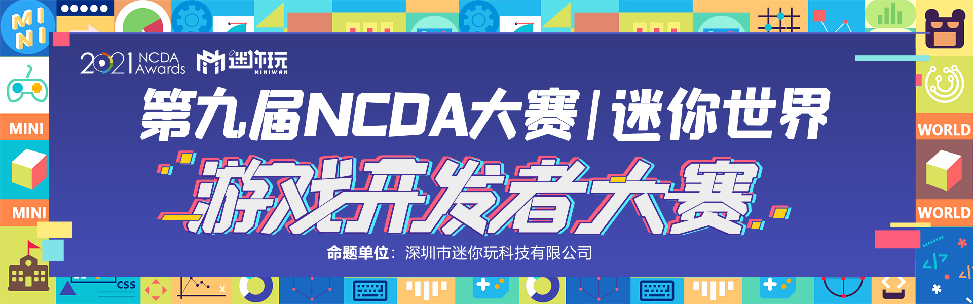
《迷你世界》是国内首个自主知识产权并具有全球竞争力的沙盒游戏创作平台，以自主研发的引擎为技术核心，拥有功能强大的开发者工具和变化无穷的方块组合，让大学生能够零门槛实现各种类型游戏创作，是具有全球竞争力的中国产品。
迷你世界游戏开发大赛是由深圳市迷你玩科技有限公司支持的命题赛事，旨在通过游戏创意设计制作发掘优秀的游戏人才和创意作品，坚持创新与实践并重，鼓励大学生充分发挥想像力，创作属于自己的游戏，致力打造高校游戏人才发掘、培养与孵化优秀作品。
【赛事目标】：
鼓励大学生充分发挥想像力，创作属于自己的游戏！
【参赛对象】：
仅限学生参赛；每幅作品创作人员不超过三名；
【命题设置】（每个参赛学生或小组，可同时选择两个命题投稿，每个命题限投一件）
①游戏制作组  赛组介绍：游戏制作是一项将创意想法付诸实现的过程，该赛组旨在让学生能参与游戏项目研发的实践中，通过迷你世界开发工具，零基础也可以享受快速创建自己的游戏。  主题要求：不限作品主题、不限玩法类型（包括但不限于：对战/模拟养成/角色扮演/塔防/冒险/跑酷/解密/体育竞技等），运用迷你世界开发者工具，创作出具有完整玩法规则的游戏作品！  制作要求：在《迷你世界》开发者模式下，运用插件、触发器或脚本等功能创作地图，并转换玩法模式，上传到迷你工坊。 | ②模型制作组  赛组介绍：模型制作是体现游戏艺术风格的重要组成部分，该赛组旨在让学生发挥艺术创造力，通过迷你世界模型工具，制作出具有个性的创意模型作品。  主题要求：不限作品主题、不限模型类型（包括但不限于：武器/工具/装备/玩具/食物/人物/动物/怪物/杂物/植物/建筑/装饰/家具/载具/机械等，不限动态或静态），使用迷你世界的模型制作工具，创作出个性的模型资源作品！  制作要求：运用《迷你世界》的模型制作工具（模型工作台/道具模型工作台/生物模型方块/自定义模型制作器等，选其一或结合运用)创作模型资源，并上传到资源工坊。
【作品规格】：
①在《迷你世界》平台制作完成。下载参赛工具：https://mdownload.mini1.cn/latest/miniworldoffice.exe，运行软件，点击“游客登录”进入游戏生成迷你号
在《迷你世界》平台内使用相关工具完成作品创作。
【游戏创作教程】：https://www.mini1.cn/article/20200916/1446.html
【触发器使用教程】：https://developers.mini1.cn/cfqwiki/
②截取2~8张作品画面截图（选择1张有亮点的作为封面）
【参赛费用】：此命题赛事免收费用
【赛事进程】：
一、大赛报名、注册账号、创作作品：即日起-2021.3.31
校方报名流程：http://www.ncda.org.cn/dsjs/flow/
二、作品提交:2020.12.21-2021.3.31
在NCDA大赛未来设计师平台上完成作品提交：http://www.ncda.org.cn/dsjs/tjgg（注：请提交前务必在《迷你世界》平台上完成作品，提交作品信息时需跳转至迷你世界游戏开发者大赛官网关联选择作品。
三、初赛评审:2021.4.1-2021.4.7
由大赛组委会评审团队，对投稿作品进行入围评选，以作品创意、质量等维度评选出入围省级复赛的名单。
四、省级复赛:2021.4.8-2021.4.18
由大赛导师团对复赛入围选手提供优化建议和技术指导，帮助参赛者完善和优化作品体验。
五、复赛评审:2021.4.19-2021.4.22
由大赛组委会评审团队，根据作品创意、质量、完成度等方面对复赛作品进行评选，评选出入围全国总决赛的名单。
六、全国总决赛:2021.4.23-2021.4.29
大赛组委会评审团队将根据大赛的评审标准，对总决赛入围作品进行最终评分，决选出大赛获奖名单。
七、颁奖仪式:2021.11月（计划）
举行第九届全国高校数字艺术设计大赛(NCDA)颁奖典礼，对大赛获奖者进行颁奖。荣获全国总决赛一等奖的学生，可获得颁奖仪式现场路演的资格，角逐最终的大赛特别奖！
【评审标准】：
1、游戏制作组
根据主题创意（30%）、玩法质量（30%）、美观设计（20%）、创作难度（20%）等维度进行评审，满分100分。
- 主题创意：从作品的主题创意、故事背景、剧情设计等方面考量；
- 玩法质量：从作品的玩法设计、玩法趣味性、新手指引等方面考量；
- 美观设计：从作品整体场景设计的合理性、美观度，局部模型的细节等方面考量；
- 创作难度：从开发者工具、插件工具、模型工具的应用能力等方面考量。
2、模型制作组根据主题创意（20%）、美观设计（40%）、作品品质（40%）等维度进行评审，满分100分。
- 主题创意：从作品的主题寓意、创新度等方面考量；
- 美观设计：从作品的结构比例合理性、美观度等方面考量；
- 作品品质：从作品的像素精度、局部细节的精美度方面考量；
【全国总决赛奖项设定】：
全国总决赛奖项设定如下：
1、游戏制作组：
一等奖：10000元现金奖+证书（10个）
二等奖：5000元现金奖+证书（20个）
三等奖：1000元现金奖+证书（30个）
优秀奖：证书（若干）
2、模型制作组：
一等奖：5000元现金奖+证书（5个）
二等奖：1000元现金奖+证书（10个）
三等奖：200元现金奖+证书（30个）
优秀奖：证书（若干）
3、大赛现场大奖：（注：不影响已选出全国奖项）
荣获全国总决赛一等奖的学生，可获得颁奖仪式现场路演的资格，角逐最终的大赛现场大奖！
游戏制作组：设大赛特别奖1个，奖金高达50000元人民币；
模型制作组：设大赛特别奖1个，奖金高达10000元人民币。
【参赛须知】：
1、本命题赛事支持个人或团队报名，默认投稿人为团队负责人，创作团队不超过三人，一切信息以团队负责人提供的为准。
2、本命题赛事仅限使用《迷你世界》进行作品创作，具体如下：
[游戏制作组]在《迷你世界》开发者模式下，运用插件、触发器或脚本等功能创作地图，并转换玩法模式，上传到迷你工坊，即可前往大赛网页投稿。
[模型制作组]运用《迷你世界》的模型制作工具（模型工作台/道具模型工作台/生物模型方块/自定义模型制作器等，选其一或结合运用）创作模型资源，并上传到资源工坊，即可前往大赛网页投稿。
3、参赛作品必须在迷你世界公开上传，达成公开上传条件：参赛者迷你世界账号注册超过7天；
4、投稿注意事项：
投稿时间以外分享的作品或历史分享过的作品均无法投稿参赛；投稿作品需要“公开”分享；请勿选择“私有”；大赛期间不得取消分享，如取消分享或删除作品导致评审团无法查阅的，作品将视为无效弃权。
5、本次大赛参赛者可自由选择作品主题创作方向，并保证其作品为参赛者原创的作品，不存在盗用、侵犯任何第三方的著作权、商标权和其他合法权益的内容。并遵守国家法律法规，不得宣传色情、暴力、血腥等不良内容，不创作涉及婚恋、政治话题内容。
【版权声明】：
获奖作品的知识产权及所有权归命题单位，作者保留署名权、展示展览权。一经投稿则视为同意大赛组委会及命题单位复制、出版发行（纸质及数字）、出租、展览、培训、放映、网络信息传播、录音录像等权利，不再另付费用。
命题答疑QQ群①：973875622
命题答疑QQ群②：673014907，加群备注学校+姓名

命题赛事（L2）：“书式生活”浦东图书馆文化创意设计征集
命题单位：
【命题背景】
鼓励用更多创新、创意的理念融入原创文创产品丰富“全民阅读”的内涵，也为年轻设计师提供展示才华的舞台。
【命题单位简介】
浦东图书馆新馆位于上海市浦东新区前程路88号，毗邻中国浦东干部学院，地处以浦东行政文化公园为中心形成的上海新文化圈内。2010年10月22日正式开馆，实行全年365天开放。
远观浦东图书馆，整个建筑造型为自然、淳朴、大气的六面体，分为地下两层和地上六层，远看仿佛是一个凭空悬起的发光“大书柜”。内部整体建筑为“全开放”、“大空间”、“无间隔”格局，“书山”、“空中花园”、“栈桥”、“浮云”则是浦东图书馆特有的建筑特色。
【命题目标及要求】任选一种表现形式，至多三名创作人员，两名指导教师(截稿日期：6月20日)
以浦东图书馆形象为主体：围绕浦东图书馆的建筑、标识、办馆理念、馆藏服务进行创作。
参赛作品范围：文化文具类、主题海报类、时尚饰品类、家居休闲类、电子产品外观设计、创意包装设计、拟人化卡通形象，表情包等。参赛作品需围绕主题，富有文化内涵，兼顾审美、创意与实用性，适合批量、工业化生产。
【提交内容及规则】
作品文件：参赛产品以概念设计图形式呈现（或设计样品），单件参赛作品提交图片不超过5张。图片电子文件统一为JPG格式，300dpi，A3纸尺寸大小。
展示海报： 将参赛内容排版为单幅A3幅面(297mm×420mm) 、竖版、300dpi、JPG、RGB\CMYK，用于获奖作品集制作，巡展等展示作用。
(图片文件不超过10MB)
【奖项设定】
全国总决赛奖项设定如下：
1.一等奖：3个（证书）；
2.二等奖：6个（证书）；
3.三等奖：9个（证书）；
4.优秀奖若干（证书）；
所有入围奖项的作者将获得由浦东新区志愿者协会及浦东图书馆共同颁发的志愿者证书，更有机会制作成品在浦东图书馆文创艺术空间进行展示，以及获得数字资源使用权限等奖励。
注：
1）视征集作品数量动态调整获奖数量
2）获奖作品可在中宣部“学习强国”学习平台展示（符合平台要求并通过平台审核的作品）
【特别声明】
参赛作品版权整体归NCDA大赛组委会及命题单位所有，参赛者享有署名权，参赛者及其推选学校基于教育、宣传之非商业目的可自由、免费使用。
【素材下载】https://share.weiyun.com/6GSdWaZr
持续更新。。。。。。

